苗栗縣立大同國民中學101學年度
參訪新竹建功高中圖書館─交流活動照片

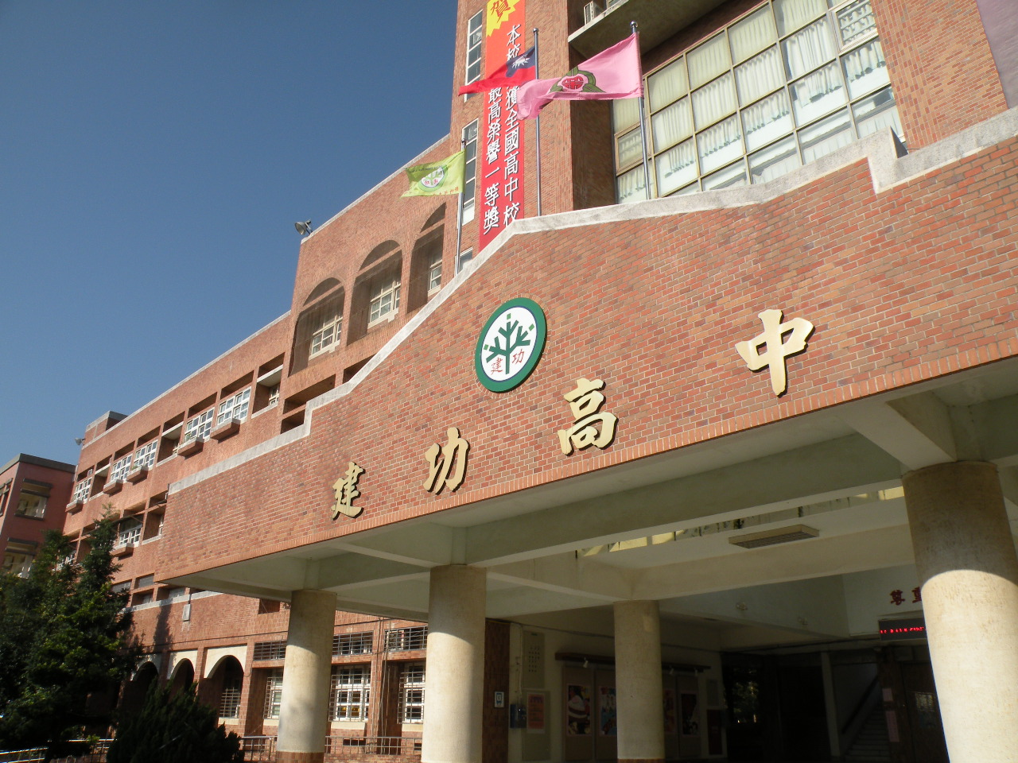 | 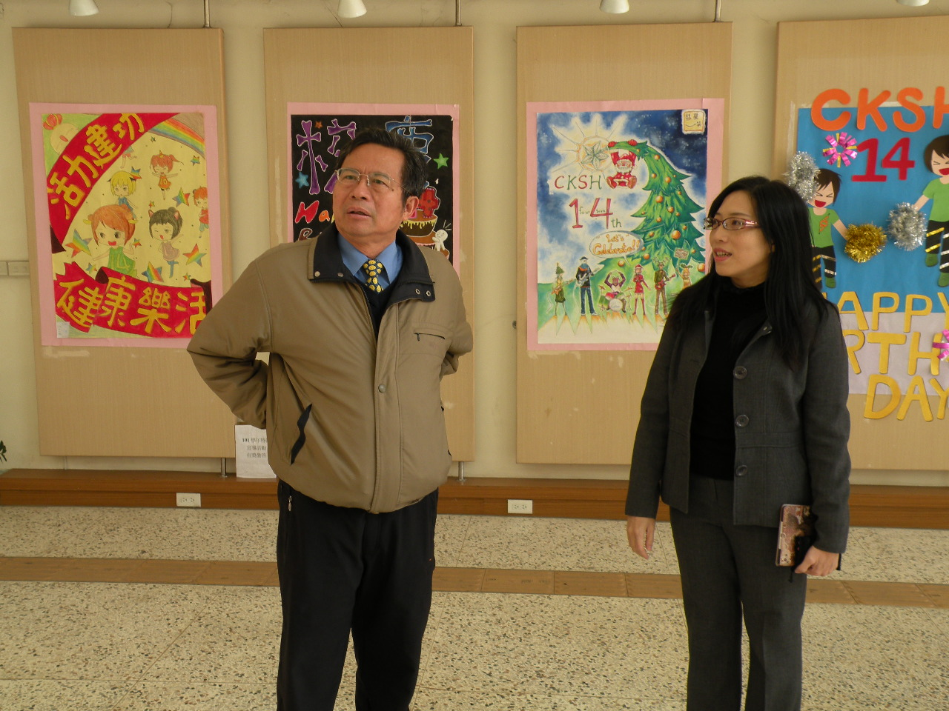
102年1月份參訪新竹建功高中 | 學校穿堂閱讀展示空間
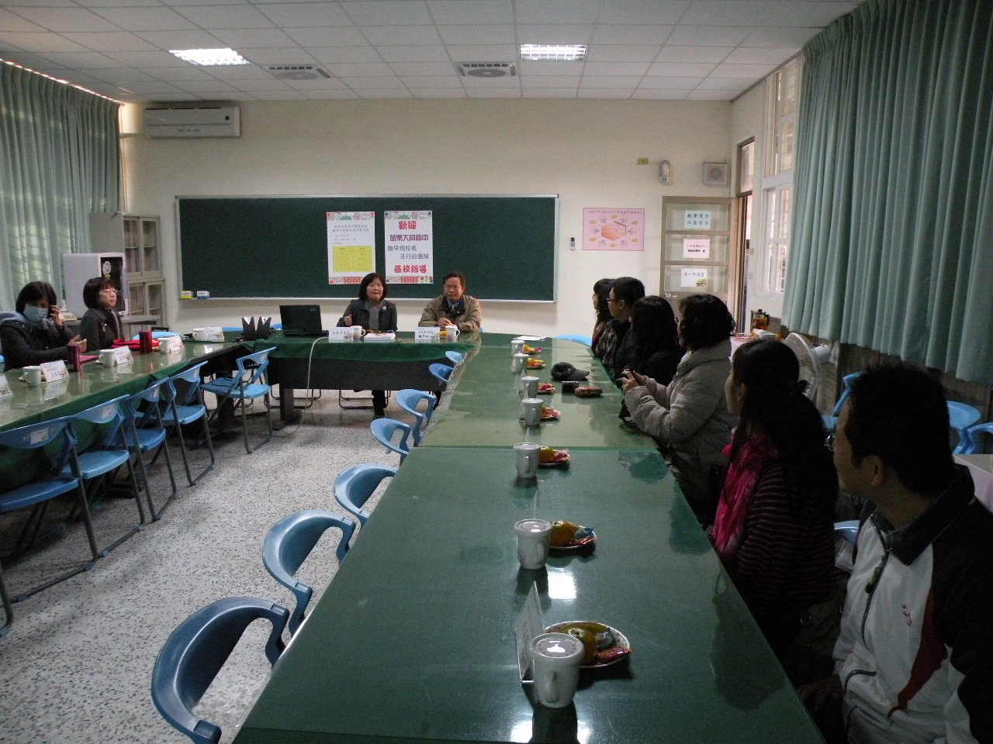 | 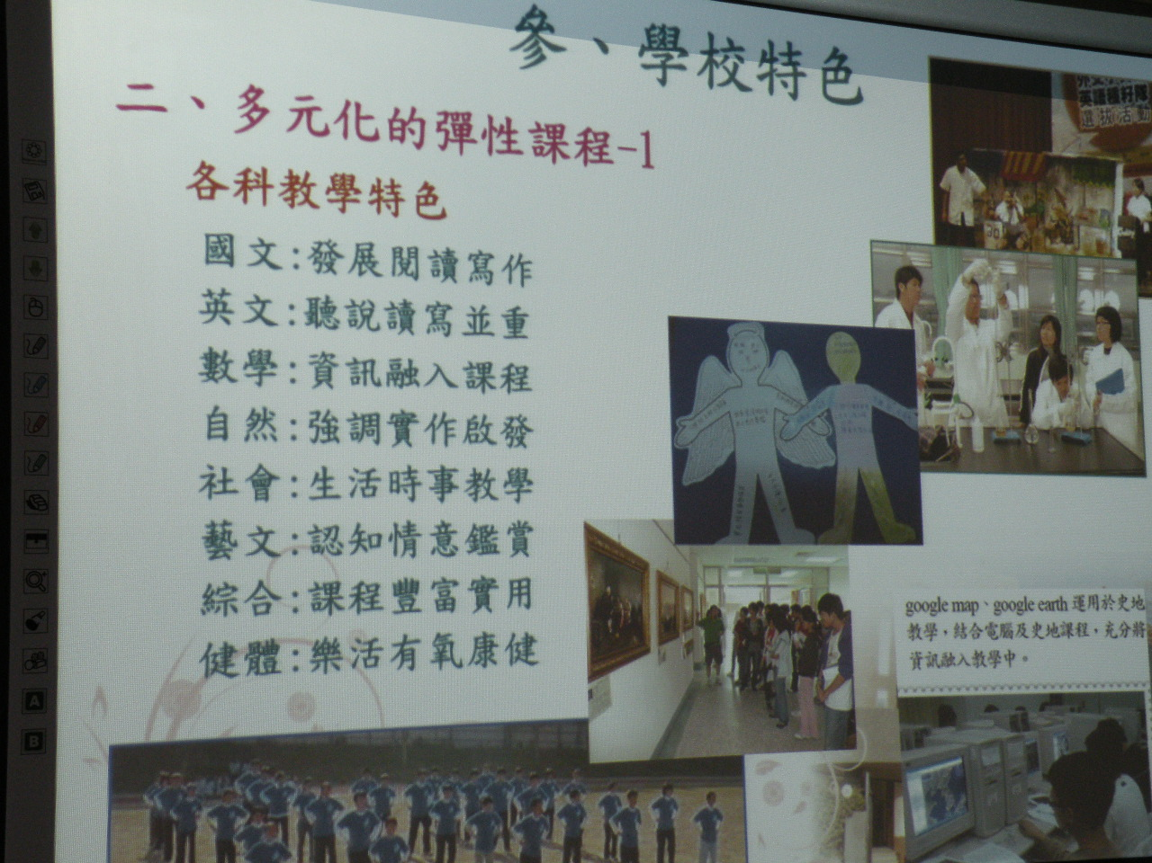
行政團隊汲取經驗座談 | 建功高中學校特色簡報

